1.DEFINICIJA F-JE VISE PROMENLJIVIH. OKOLINA TACKE (X₀,Y₀) ℮ R^{n}. GRAFIK I LINIJE NIVOA F-JE F(X,Y)=Z

Величина z се назива функцијом променљивих величина x и y на скупу D ако сваком уређеном пару (x, y) ∈ D по неком закону коресподенције f одговара нека одређена вредност променљиве z:
D ⊂ R×R ={(x, y): x∈R, y∈R}, z ∈ E ⊂ R
R×R ⊃ D $\vec{f(x, y)}$ E ⊂ R.

GRAFIK:
- Ако се фиксира вредност x = x₀, z зависи само од y, z = f (x₀, y).
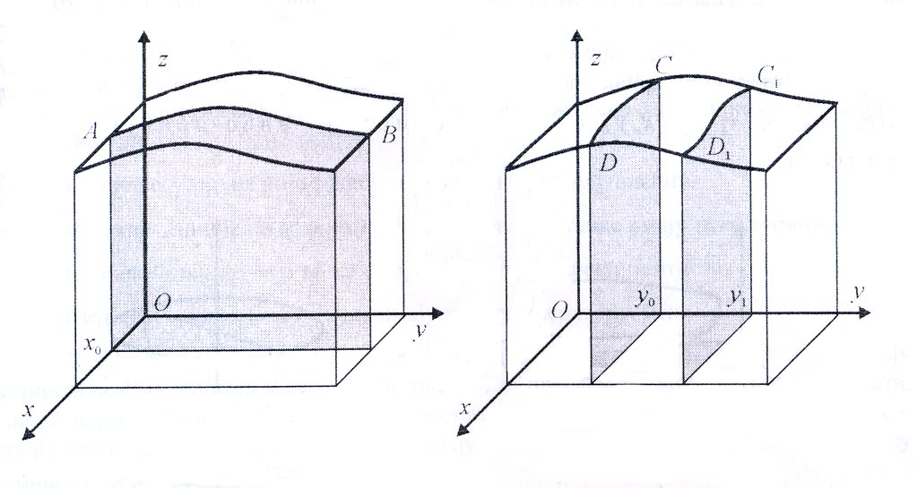
- Слично ако фиксирамо y = y₀ добијамо z = f (x, y₀), тј. зависи само од x.
- Ако се фиксира z = z₀, добија се имплицитна зависност x и y, јер је z₀ = f (x, y).

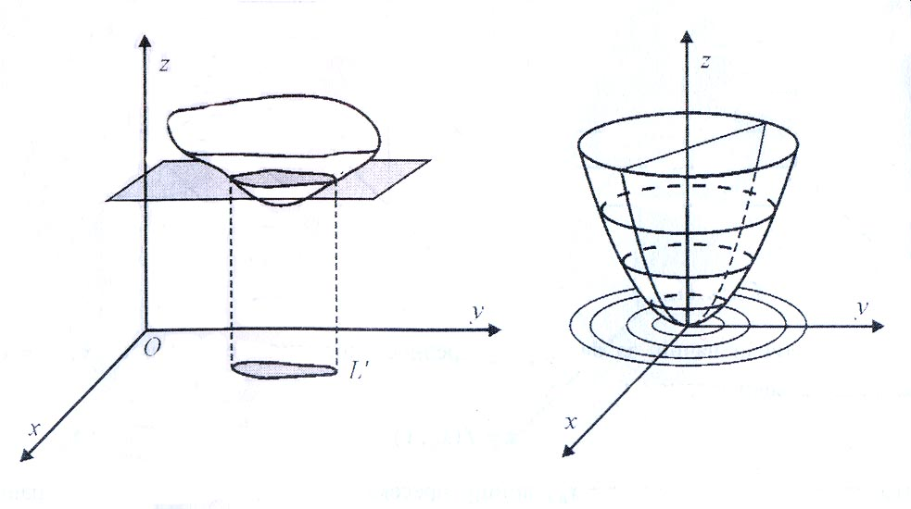

NIVO LINIJA:
Ниво – линијом функције z = f (x, y) назива се скуп тачака (x, y) у равни Oxy, за које функција има исту вредност z₀, тј. важи f (x, y) = z₀.
- Скуп ниво – линија за више различитих константних вредности z_{i} чини мрежу ниво линија функције z = f (x, y).

2.GRANICNA VREDNOST F-JE VISE PROMENLJIVIH. NEPREKIDNOST.

Дефиниција 2. За функцију f (x, y) ( f (x₁, x₂, ..., x_{n}) ) која је дефинисана у некој околини тачке M₀ изузев можда у M₀ кажемо да има граничну вредност А кад тачка M конвергира тачки M₀, и пишемо
$\underset{M→M_{0}}{\text{lim}}f(x,y)=\underset{\begin{matrix}x→x_{0} \\ y→y_{0}\end{matrix}}{\text{lim}}f(x,y)=A$ ($\underset{M→M_{0}}{\text{lim}}f(x_{1},x_{2},\text{.}\text{.}\text{.},x_{n})=\underset{\begin{matrix}x_{1}→x_{{}_{1}}^{0} \\ \text{.}\text{.}\text{.}\text{.}\text{.}\text{.}\text{.}\text{.}\text{.}\text{.}\text{.} \\ x_{n}→x_{{}_{n}}^{0}\end{matrix}}{\text{lim}}f(x_{1},x_{2},\text{.}\text{.}\text{.},x_{n})=A$),
ако за сваки произвољно мали позитиван број ε, постоји довољно мали позитиван број δ =δ(ε) тако да
$$0<\sqrt{(x−x_{0})^{2}+(y−y_{0})^{2}}<δ ⇒ \left|f(x,y)−A\right|<ε$$
$$\left(0<\sqrt{(x_{1}−x_{1}^{0})^{2}+(x_{2}−x_{2}^{0})^{2}+\text{.}\text{.}\text{.}+(x_{n}−x_{n}^{0})^{2}}<δ ⇒ \left|f(x_{1},x_{2},\text{.}\text{.}\text{.},x_{n})−A\right|<ε\right)$$

тј. ако M припада δ - околини тачке M₀, без M₀, онда f (M) припада ε - околини тачке А.
Дефиниција. За функцију z = f (x, y) ( u = f (x₁, x₂, ..., x_{n}) ) дефинисану у тачки M₀(x₀, y₀) ( M₀(x₁⁰, x₂⁰, ... , x_{n}⁰) ) и некој њеној околини , кажемо да је непрекидна у M₀ ако је
$\underset{M→M_{0}}{\text{lim}}f(x,y)=f(x_{0},y_{0})$ $\left(\underset{M→M_{0}}{\text{lim}}f(x_{1},x_{2},\text{.}\text{.}\text{.},x_{n})=f(x_{{}_{1}}^{0},x_{{}_{2}}^{0},\text{.}\text{.}\text{.},x_{{}_{n}}^{0})\right)$
тј. ако за свако ε >0, постоји δ =δ(ε)>0, тако да је
$$\sqrt{(x−x_{0})^{2}+(y−y_{0})^{2}}<δ ⇒ \left|f(x,y)−f(x_{0},y_{0})\right|<ε$$
$$\left(\sqrt{(x_{1}−x_{1}^{0})^{2}+(x_{2}−x_{2}^{0})^{2}+\text{.}\text{.}\text{.}+(x_{n}−x_{n}^{0})^{2}}<δ ⇒ \left|f(x_{1},x_{2},\text{.}\text{.}\text{.},x_{n})−f(x_{{}_{1}}^{0},x_{{}_{2}}^{0},\text{.}\text{.}\text{.},x_{{}_{n}}^{0})\right|<ε\right)$$
Ако је функција више променљивих дефинисана у области G кажемо да је непрекидна на области ако је непрекидна у свакој тачки те области.
Ако функција више променљивих није дефинисана у M₀ или не важи $\underset{M→M_{0}}{\text{lim}}f(x,y)=f(x_{0},y_{0})$, тада функција има прекид у M₀.

Дефиниција. За функцију z = f (x, y) ( u = f (x₁, x₂, ..., x_{n}) ) кажемо да је равномерно непрекидна на области D, ако за свако ε >0, постоји δ =δ(ε)>0, тако да за произвољне тачке P’, P” из D важи
$d(P^{'},P^{''})<δ ⇒\left|f(P^{'})−f(P^{''})\right|<ε$.

3.TOTALNI I PARCIJALNI PRIRASTAJ F-JE VISE PROMENLJIVIH. DEFINICIJA PARCIJALNIH IZVODA PRVOG REDA.

Дефиниција. Тотални прираштај функције z = f (x, y) у тачки P₀(x₀, y₀) је
$Δz=f(P)−f(P_{0})=f(x_{0}+Δx,y_{0}+Δy)−f(x_{0},y_{0})$,
где је P(x, y) са координатама x = x₀ + Δx и y = y₀ + Δy.
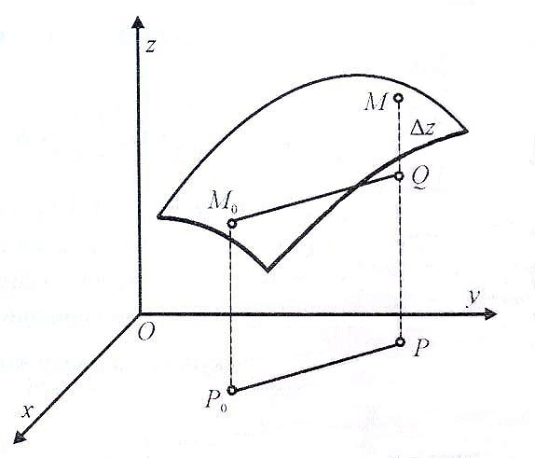

- Ако се мења једна од променљивих, а друга је фиксирана, добијамо парцијалне прираштаје по x и y$Δ_{x}f(x,y)=Δ_{x}z=f(x_{0}+Δx,y_{0})−f(x_{0},y_{0})$
$Δ_{y}f(x,y)=Δ_{y}z=f(x_{0},y_{0}+Δy)−f(x_{0},y_{0})$

DEF: Ako postoji onda tu vrednost zovemo pracijalnim izvodom f-je f po X_{i} u tacki X I oznacavamo sa ili ili

4. DEFINICIJA PARCIJALNIH IZVODA PRVOG REDA F-JE VISE PROMENLJIVIH. PARCIJALNI IZVODI VISEG REDA.
Дефиниција. Ако постоје коначне граничне вредности количника парцијалних прираштаја функције f (x, y) у тачки P₀(x₀, y₀), са одговарајућим прираштајима независне променљиве, кад оне теже нули, тада се те граничне вредности називају парцијалним изводима функције f у тачки P₀(x₀, y₀).
Ознаке: $\underset{Δx→0}{\text{lim}}\frac{f(x_{0}+Δx,y_{0})−f(x_{0},y_{0})}{Δx}=\frac{∂f}{∂x}=f_{x}^{'} , y=\text{const}$
$\underset{Δy→0}{\text{lim}}\frac{f(x_{0},y_{0}+Δy)−f(x_{0},y_{0})}{Δy}=\frac{∂f}{∂y}=f_{y}^{'} , x=\text{const}$
За функцију више променљивих:$\frac{∂u}{∂x_{i}}=\underset{{Δx}_{i}→0}{\text{lim}}\frac{f(x_{1},x_{2},\text{.}\text{.}\text{.},x_{i}+{Δx}_{i},\text{.}\text{.}\text{.},x_{n})−f(x_{1},x_{2},\text{.}\text{.}\text{.},x_{i},\text{.}\text{.}\text{.},x_{n})}{{Δx}_{i}} , x_{j}=\text{const, } j≠i$

Парцијални изводи, парцијалних извода су парцијални изводи другог реда функције z = f (x, y):
$\frac{∂}{∂x}\left(\frac{∂f}{∂x}\right)=\frac{∂^{2}f}{∂x^{2}}=f_{x^{2}}^{''}$ –извод другог реда по x
$\frac{∂}{∂y}\left(\frac{∂f}{∂x}\right)=\frac{∂^{2}f}{∂x∂y}=f_{\text{xy}}^{''}$; $\frac{∂}{∂x}\left(\frac{∂f}{∂y}\right)=\frac{∂^{2}f}{∂y∂x}=f_{\text{yx}}^{''}$ –мешовити парцијални изводи II реда
$\frac{∂}{∂y}\left(\frac{∂f}{∂y}\right)=\frac{∂^{2}f}{∂y^{2}}=f_{y^{2}}^{''}$ –извод другог реда по y.

Парцијални изводи III реда су парцијални изводи по x и y за парцијалне изводе II реда.
Парцијални изводи n-тог реда су парцијални изводи по x и y за парцијалне изводе (n-1) -ог реда.

5. DOVOLJAN UZLOV ZA $f_{\text{xy}}^{''}=f_{\text{yx}}^{''}$. DOKAZ.
Теорема 2. Ако су мешовити парцијални изводи II реда $f_{\text{xy}}^{''}$ и $f_{\text{yx}}^{''}$ функције f (x, y), непрекидне функције у свакој тачки области D, онда је у свакој унутрашњој тачки те области $f_{\text{xy}}^{''}=f_{\text{yx}}^{''}$.

Доказ: Нека је P(x, y) произвољна тачка у унутрашњости области D. Онда је и цео правоугаоник PP₁P₂P₃, где је P₁(x+Δx, y) P₂(x, y+Δy) P₃(x+Δx, y+Δy), у области D, за довољно мале Δx и Δy .Посматрајмо израз

$A=f(x+Δx,y+Δy)−f(x+Δx,y)−f(x,y+Δy)+f(x,y)$.
Нека је $ϕ(x)=f(x,y+Δy)−f(x,y)$, где су y и Δy параметри.
Тада је А = ϕ (x+Δx) -ϕ (x).
Према Лагранжевој теореми о средњој вредности (по x): А = ϕ’(x+θ Δx) Δx, 0<θ < 1. При томе је $ϕ^{'}(x)=f_{x}^{'}(x,y+Δy)−f_{x}^{'}(x,y)$.
Применом Лагранжеве теореме о средњој вредности (по y) добија се:
$ϕ^{'}(x)=f_{\text{xy}}^{''}(x,y+η Δy) Δy, 0<η<1$ , тј.
$A=f_{\text{xy}}^{''}(x+θ Δx,y+η Δy) ΔxΔy, 0<θ<1, 0<η<1$.
Слично: $ψ(y)=f(x+Δx,y)−f(x,y)$, x и Δx су параметри.
Тада је А = ψ (y+Δy) -ψ (y). Ако се два пута примени Лагранжева теорема о средњој вредности (прво по x, па по y) добија се
$A=f_{\text{yx}}^{''}(x+θ_{1} Δx,y+η_{1} Δy) ΔxΔy, 0<θ_{1}<1, 0<η_{1}<1$.
Због непрекидности функција $f_{\text{xy}}^{''}$ и $f_{\text{yx}}^{''}$, добија се кад Δx → 0 Δy → 0, да је
$f_{\text{xy}}^{''}(x,y)=f_{\text{yx}}^{''}(x,y)$.

6. DEFINICIJA DIFERENCIJABILNOSTI F-JE VISE PROMENLJIVIH. DOVOLJAN USLOV DIFERENCIJABILNOSTI. DOKAZ.

Дефиниција. Ако тотални прираштај функције z = f (x, y) у тачки M₀(x₀, y₀) може да се напише у облику где α → 0, β → 0 кад Δx→ 0, Δy → 0, тада је функција z = f (x, y) диференцијабилна у тачки M₀(x₀, y₀).
Свака функцја која у (x₀, y₀) има непрекидне парцијалне изводе је диференцијабилна у тој тачки.
Теорема 2. Ако је z = f (x, y) диференцијабилна функција у тачки M₀(x₀, y₀), онда је
$Δf(x_{0},y_{0})−\left[f_{x}^{'}(x_{0},y_{0})Δx+f_{y}^{'}(x_{0},y_{0})Δy\right]$, кад Δx → 0, Δy → 0,
бесконачно мала величина вишег реда у односу на $ρ=\sqrt{(Δx)^{2}+(Δy)^{2}}$.
Може се писати и ρ = d(P₀, P), P₀(x₀, y₀), P(x₀+Δx, y₀+Δy).

Доказ: Како је $Δf(x_{0},y_{0})−\left[f_{x}^{'}(x_{0},y_{0})Δx+f_{y}^{'}(x_{0},y_{0})Δy\right]=α Δx+β Δy$, то је $\underset{ρ→0}{\text{lim}}\frac{α Δx+β Δy}{ρ}=\underset{ρ→0}{\text{lim}}\left(α\frac{Δx}{ρ}+β\frac{Δy}{ρ}\right)=0$, јер α → 0, β → 0 кад Δx → 0, Δy → 0 и $\left|\frac{Δx}{ρ}\right|≤1, \left|\frac{Δy}{ρ}\right|≤1\text{.}$ Према томе $α Δx+β Δy=o(ρ)$.

4. TOTALNI DIFERENCIJAL F-JE VISE PROMENLJIVIH. DIFERENCIJALI VISEG REDA.
Дефиниција. За функцију z = f (x, y) која је диференцијабилна у тачки P₀(x₀, y₀), главни део тоталног прираштаја $f_{x}^{'}(x_{0},y_{0})Δx+f_{y}^{'}(x_{0},y_{0})Δy$ се зове тотални диференцијал.
Ознака: $\text{dz}=\frac{∂z}{∂x}\text{dx}+\frac{∂z}{∂y}\text{dy}$, где пишемо dx = Δx, Δx → 0, dy = Δy, Δy → 0.
Код диференцијабилне функције Δz = dz + α Δx + β Δy, α → 0, β → 0 кад Δx → 0, Δy → 0.
Код функције n променљивих u = f (x₁, x₂, ..., x_{n}), ако су сви парцијални изводи $\frac{∂u}{∂x_{i}}$, i = 1, 2, ... , n непрекидни у некој тачки P(x₁, x₂, ..., x_{n}), израз
$$\text{du}=\frac{∂u}{∂x_{1}}{\text{dx}}_{1}+\frac{∂u}{∂x_{2}}{\text{dx}}_{2}+\text{.}\text{.}\text{.}+\frac{∂u}{∂x_{n}}{\text{dx}}_{n}$$
представља главни део прираштаја функције u = f (x₁, x₂, ..., x_{n}) и зове се тотални диференцијал дате функције.
Дефиниција. Диференцијалом другог реда функције z = f (x, y) назива се диференцијал, тоталног диференцијала дате функције, тј. d²z = d(dz), који се израчунава уз претпоставку да су dx и dy константни.
- Ако су dx и dy константни, d(dx) = d(d y) = 0, па је
$$d^{2}z=d(\text{dz})=d\left(\frac{∂z}{∂x}\text{dx}+\frac{∂z}{∂y}\text{dy}\right)=d\left(\frac{∂z}{∂x}\right)\text{dx}+d\left(\frac{∂z}{∂y}\right)\text{dy}=$$
$$=\left[\frac{∂}{∂x}\left(\frac{∂z}{∂x}\right)\text{dx}+\frac{∂}{∂y}\left(\frac{∂z}{∂x}\right)\text{dy}\right]\text{dx}+\left[\frac{∂}{∂x}\left(\frac{∂z}{∂y}\right)\text{dx}+\frac{∂}{∂y}\left(\frac{∂z}{∂y}\right)\text{dy}\right]\text{dy}=$$
$=\frac{∂^{2}z}{∂x^{2}}{\text{dx}}^{2}+\frac{∂^{2}z}{∂x∂y}\text{dxdy}+\frac{∂^{2}z}{∂y∂x}\text{dxdy}+\frac{∂^{2}z}{∂y^{2}}{\text{dy}}^{2}$.
Када су мешовити парцијални изводи непрекидни (тј. једнаки) онда је
$d^{2}z=\frac{∂^{2}z}{∂x^{2}}{\text{dx}}^{2}+2\frac{∂^{2}z}{∂x∂y}\text{dxdy}+\frac{∂^{2}z}{∂y^{2}}{\text{dy}}^{2}$.
Трећи дифиернцијал; диференцијал n–тог реда: d³z = d(d²z); d^{n}z = d(d^{n-1} z), под претпоставком да су dx и dy константни.
За непрекидне мешовите парцијалне изводе:
$d^{3}z=\frac{∂^{3}z}{∂x^{3}}{\text{dx}}^{3}+3\frac{∂^{3}z}{∂x^{2}∂y}{\text{dx}}^{2}\text{dy}+3\frac{∂^{3}z}{∂x∂y^{2}}{\text{dxdy}}^{2}+\frac{∂^{3}z}{∂y^{3}}{\text{dy}}^{3}$.
За функцију три параметра u = f (x, y, z) други диференцијал је једнак (кад су мешовити парцијални изводи непрекидни):
$d^{2}u=\frac{∂^{2}u}{∂x^{2}}{\text{dx}}^{2}+\frac{∂^{2}u}{∂y^{2}}{\text{dy}}^{2}+\frac{∂^{2}u}{∂z^{2}}{\text{dz}}^{2}+2\left(\frac{∂^{2}u}{∂x∂y}\text{dxdy}+\frac{∂^{2}u}{∂x∂z}\text{dxdz}+\frac{∂^{2}u}{∂y∂z}\text{dydz}\right)$ .Напомена: Ако је $d^{2}z={\text{Adx}}^{2}+2\text{Bdxdy}+{\text{Cdy}}^{2}$, онда се може показати да је $A=\frac{∂^{2}z}{∂x^{2}}$, $B=\frac{∂^{2}z}{∂x∂y}$, $C=\frac{∂^{2}z}{∂y^{2}}$.

6. POREBAN I DOVOLJAN USLOV DA IZRAZ P(X,Y)dx + Q(X,Y)dy PREDSTAVLJA TOTALNI DIFERENCIJAL F-JE. DOKAZ.

9. DIFERENCIJALI VISEG REDA F-JE VISE PROMENLJIVIH.

Дефиниција. Диференцијалом другог реда функције z = f (x, y) назива се диференцијал, тоталног диференцијала дате функције, тј. d²z = d(dz), који се израчунава уз претпоставку да су dx и dy константни.
Ако су dx и dy константни, d(dx) = d(d y) = 0, па је
$$d^{2}z=d(\text{dz})=d\left(\frac{∂z}{∂x}\text{dx}+\frac{∂z}{∂y}\text{dy}\right)=d\left(\frac{∂z}{∂x}\right)\text{dx}+d\left(\frac{∂z}{∂y}\right)\text{dy}=$$
$$=\left[\frac{∂}{∂x}\left(\frac{∂z}{∂x}\right)\text{dx}+\frac{∂}{∂y}\left(\frac{∂z}{∂x}\right)\text{dy}\right]\text{dx}+\left[\frac{∂}{∂x}\left(\frac{∂z}{∂y}\right)\text{dx}+\frac{∂}{∂y}\left(\frac{∂z}{∂y}\right)\text{dy}\right]\text{dy}=$$
$=\frac{∂^{2}z}{∂x^{2}}{\text{dx}}^{2}+\frac{∂^{2}z}{∂x∂y}\text{dxdy}+\frac{∂^{2}z}{∂y∂x}\text{dxdy}+\frac{∂^{2}z}{∂y^{2}}{\text{dy}}^{2}$.
Када су мешовити парцијални изводи непрекидни (тј. једнаки) онда је
$d^{2}z=\frac{∂^{2}z}{∂x^{2}}{\text{dx}}^{2}+2\frac{∂^{2}z}{∂x∂y}\text{dxdy}+\frac{∂^{2}z}{∂y^{2}}{\text{dy}}^{2}$.
Трећи дифиернцијал; диференцијал n–тог реда: d³z = d(d²z); d^{n}z = d(d^{n-1} z), под претпоставком да су dx и dy константни.
За непрекидне мешовите парцијалне изводе:
$d^{3}z=\frac{∂^{3}z}{∂x^{3}}{\text{dx}}^{3}+3\frac{∂^{3}z}{∂x^{2}∂y}{\text{dx}}^{2}\text{dy}+3\frac{∂^{3}z}{∂x∂y^{2}}{\text{dxdy}}^{2}+\frac{∂^{3}z}{∂y^{3}}{\text{dy}}^{3}$.
За функцију три параметра u = f (x, y, z) други диференцијал је једнак (кад су мешовити парцијални изводи непрекидни):
$d^{2}u=\frac{∂^{2}u}{∂x^{2}}{\text{dx}}^{2}+\frac{∂^{2}u}{∂y^{2}}{\text{dy}}^{2}+\frac{∂^{2}u}{∂z^{2}}{\text{dz}}^{2}+2\left(\frac{∂^{2}u}{∂x∂y}\text{dxdy}+\frac{∂^{2}u}{∂x∂z}\text{dxdz}+\frac{∂^{2}u}{∂y∂z}\text{dydz}\right)$Напомена: Ако је $d^{2}z={\text{Adx}}^{2}+2\text{Bdxdy}+{\text{Cdy}}^{2}$, онда се може показати да је $A=\frac{∂^{2}z}{∂x^{2}}$, $B=\frac{∂^{2}z}{∂x∂y}$, $C=\frac{∂^{2}z}{∂y^{2}}$.

10. PARCIJALNI IZVODI SLOZENE F-JE.
Ако је дата функција z = F(u, v), где су u и v функције независно променљивих x и y, тј. u = u(x, y), v = v(x, y), тада је z сложена функција аргумената x и y,
$z=F\left[u\left(x,y\right),v\left(x,y\right)\right]$.
Израчунаћемо $\frac{∂z}{∂x}$ и $\frac{∂z}{∂y}$ под претпоставком да F(u, v), u = u(x, y), v = v(x, y) имају непрекидне парцијалне изводе (диференцијабилне су).
Ако се аргумент y фиксира, а x има прираштај Δx, онда су прираштаји функција u и v по променљивој x: Δ_{x}u и Δ_{x}v.
Прираштај функције z = F(u, v), по променљивој x (због диференцијабилности)
, дељењем са Δx добија се
$\frac{Δ_{x}z}{Δx}=\frac{∂F}{∂u}\frac{Δ_{x}u}{Δx}+\frac{∂F}{∂v}\frac{Δ_{x}v}{Δx}+α\frac{Δ_{x}u}{Δx}+β\frac{Δ_{x}v}{Δx}$.
Како су функције u = u(x,y) и v = v(x,y) непрекидне, ако Δx → 0, онда Δ_{x}u → 0 и Δ_{x}v → 0, а такође α → 0, β → 0.
Како је $\underset{Δx→0}{\text{lim}}\frac{Δ_{x}z}{Δx}=\frac{∂z}{∂x}$, $\underset{Δx→0}{\text{lim}}\frac{Δ_{x}u}{Δx}=\frac{∂u}{∂x}$, $\underset{Δx→0}{\text{lim}}\frac{Δ_{x}v}{Δx}=\frac{∂v}{∂x}$, заменом у претходном изразу се добија
$\frac{∂z}{∂x}=\frac{∂F}{∂u}⋅\frac{∂u}{∂x}+\frac{∂F}{∂v}⋅\frac{∂v}{∂x}$.
Слично, ако се аргумент x фиксира, а y има прираштај Δy, онда се добија
$\frac{∂z}{∂y}=\frac{∂F}{∂u}⋅\frac{∂u}{∂y}+\frac{∂F}{∂v}⋅\frac{∂v}{∂y}$.
У општем случају u = f (x₁, x₂, ..., x_{n}), x_{i} = ϕ _{i}(t₁, t₂, ..., t_{m}), i = 1, 2, ..., n, може се доказати $\frac{∂u}{∂t_{1}}=\frac{∂u}{∂x_{1}}⋅\frac{∂x_{1}}{∂t_{1}}+\frac{∂u}{∂x_{2}}⋅\frac{∂x_{2}}{∂t_{1}}+\text{.}\text{.}\text{.}+\frac{∂u}{∂x_{n}}⋅\frac{∂x_{n}}{∂t_{1}}$
.......................... , тј.$\frac{∂u}{∂t_{k}}=\sum_{i=1}^{n}{\frac{∂u}{∂x_{i}}⋅\frac{∂x_{i}}{∂t_{k}}}$
$\frac{∂u}{∂t_{m}}=\frac{∂u}{∂x_{1}}⋅\frac{∂x_{1}}{∂t_{m}}+\frac{∂u}{∂x_{2}}⋅\frac{∂x_{2}}{∂t_{m}}+\text{.}\text{.}\text{.}+\frac{∂u}{∂x_{n}}⋅\frac{∂x_{n}}{∂t_{m}}$ k = 1, 2, ..., m .

11. TEOREMA O EGZISTENCIJI IMPLICITNE F-JE.DOKAZ.

Теорема. Ако је дата једначина F(x, y) = 0 и ако функција F(x, y) има следећа својства:
- F(x, y) = 0, F’_{x}(x, y) = 0, F’_{y}(x, y) = 0 су дефинисане и непрекидне у правоугаонику
$R=\left\{(x,y):x_{0}−a≤x≤x_{0}+a, y_{0}−b≤y≤y_{0}+b\right\}$.
- F(x₀, y₀) = 0, F’_{y} (x₀, y₀) ≠ 0.
  - За x = const, F(x, y) је монотоно растућа или опадајућа функција по y.)

    - тада ће једначином F(x, y) = 0 у неком правоугаонику
$$R^{'}=\left\{(x,y):x_{0}−δ≤x≤x_{0}+δ, y_{0}−δ_{0}≤y≤y_{0}+δ_{0}\right\}$$
бити дефинисана имплицитна функција, која је непрекидна и непрекидно диференцијабилна у интервалу (x₀–δ, x₀+δ) и при томе је y₀ = ϕ (x₀).

Доказ: Претпоставимо да је F’_{y} (x₀, y₀) > 0. Због непрекидности F’_{y}, постоји околина тачке P₀(x₀, y₀), например квадрат са страницом 2δ ₀ чије се дијагонале секу у P₀, у којој у свим тачкама важи F’_{y}(x, y) > 0.
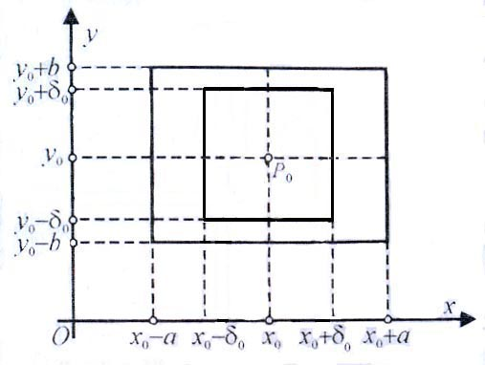
- За x = x₀ функција F(x₀, y)  кад y варира од y₀–δ₀ до y₀+δ₀.
F(x₀, y₀) = 0 ⇒ F(x₀, y) < 0 за y₀–δ₀ < y < y₀
F(x₀, y) > 0 за y₀ < y < y₀+δ₀
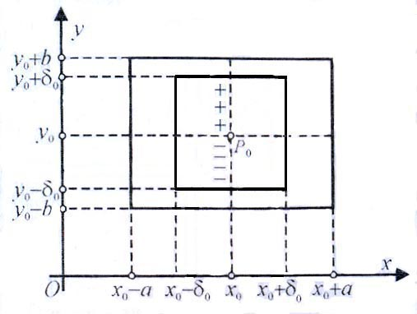
- F(x₀, y₀–δ₀) < 0. Због непрекидности функције F, F је непрекидна по променљивој x, за фиксирано y = y₀–δ₀, па у довољно малој околини (x₀–δ₁, x₀+δ₁) тачке (x₀, y₀–δ₀) важи
F(x, y₀–δ₀) < 0, за свако x ∈ (x₀–δ₁, x₀+δ₁).
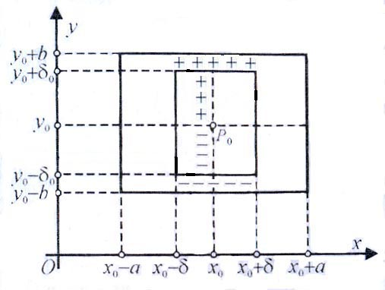
- F(x₀, y₀+δ₀) > 0, слично као и малопре, за фиксирано y = y₀+δ₀ постоји довољно мала околина (x₀–δ₂, x₀+δ₂)тако да
F(x, y₀+δ₀) > 0, за свако x ∈ (x₀–δ₂, x₀+δ₂).
За δ = min{δ₁, δ₂} важи F(x, y₀–δ₀) < 0, F(x, y₀+δ₀) > 0, за свако x ∈ (x₀–δ, x₀+δ).

- Ако за произвољно x* ∈ (x₀–δ, x₀+δ), y мењамо од y₀–δ₀ до y₀+δ₀, тада је F(x*, y) непрекидна функција променљиве y, која на крајевима одсечка MN (M(x*, y₀–δ₀), N (x*, y₀+δ₀)) има вредности различитог знака. По Коши – Болцановој теореми постоји y* ∈ (y₀–δ₀, y₀+δ₀) такво да је F(x*, y*) = 0. Како је F(x*, y) (по y), то је y* јединствено.
∃₁ y = y*∈ (y₀–δ₀, y₀+δ₀) : F(x*, y*) = 0.
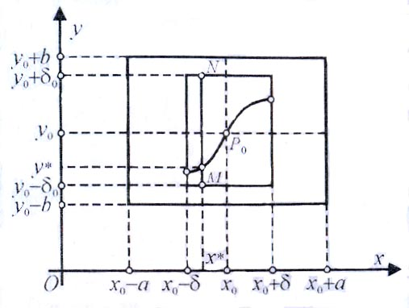
- Како је x* произвољно изабрано
∀ x ∈ (x₀–δ, x₀+δ), ∃₁ y ∈ (y₀–δ₀, y₀+δ₀) : F(x, y) = 0,
тј. на правоугаонику $R^{'}=\left\{(x,y):x_{0}−δ≤x≤x_{0}+δ, y_{0}−δ_{0}≤y≤y_{0}+δ_{0}\right\}$,
једначина F(x, y) = 0 дефинише y као имплицитну функцију од x, y = ϕ (x), и при том због F(x₀, y₀) = 0 важи y₀ = ϕ (x₀).

12. TANGENTNA RAVAN I NORMALA POVRSI.
Дефиниција 1. Нека је S глатка површ, а L_{x} и L_{y} криве дуж којих равни y= y₀ и x= x₀ секу S. Раван која садржи тангенте T_{x} и T_{y} тих кривих у њиховој заједничкој тачки M₀ (x₀, y₀, z₀) зове се тангентна раван површи S у тачки M₀.
На основу једначина за T_{x} и T_{y} добија се једначина тангентне равни
$$z−z_{0}=A(x−x_{0})+B(y−y_{0})=\frac{∂z}{∂x}|_{P_{0}}(x−x_{0})+\frac{∂z}{∂y}|_{P_{0}}(y−y_{0})$$
(P₀(x₀, y₀) је пројекција тачке M₀ на раван Oxy).

Дефиниција 2. Права N која је у датој додирној тачки M₀ глатке површи S и њене тангентне равни, нормална на ову раван, зове се нормала површи S у датој тачки M₀.
вектор правца нормале има координате (A, B, -1), па је једначина те праве
$\frac{x−x_{0}}{A}=\frac{y−y_{0}}{B}=\frac{z−z_{0}}{−1}$ или $\frac{x−x_{0}}{\frac{∂z}{∂x}|_{P_{0}}}=\frac{y−y_{0}}{\frac{∂z}{∂y}|_{P_{0}}}=\frac{z−z_{0}}{−1}$.
Ако је глатка површ S дата једначином F(x, y, z) = 0 где је z = z(x, y), тада
$F_{x}^{'}+F_{z}^{'}\frac{∂z}{∂x}=0, F_{y}^{'}+F_{z}^{'}\frac{∂z}{∂y}=0$,
па је $\frac{∂z}{∂x}=−\frac{F_{x}^{'}}{F_{z}^{'}}$, $\frac{∂z}{∂y}=−\frac{F_{y}^{'}}{F_{z}^{'}}$

Према томе једначина тангентне равни површи S у M₀ је

$$F_{x}^{'}(x−x_{0})+F_{y}^{'}(y−y_{0})+F_{z}^{'}(z−z_{0})=0$$

а једначина нормале површи S у M₀ је
$$\frac{x−x_{0}}{F_{x}^{'}}=\frac{y−y_{0}}{F_{y}^{'}}=\frac{z−z_{0}}{F_{z}^{'}}$$
При томе вредности извода F’_{x}, F’_{y} F’_{z} треба узети у тачки M₀.

13. VEKTORSKA FUNKCIJA SKALARNOG ARGUMENTA.
Нека је дата векторска функција r = r(x, y, z) дефинисана и непрекидна у некој просто повезаној области Ω простора R³. Вектор r(x, y, z) = $\overset{→}{\text{OM}}$ је радијус вектор тачке M(x, y, z), M∈Ω.
Ако може да се успостави веза између координата тачке M(x, y, z) и неког параметра t ∈ [α, β], α, β ∈ R: x=x(t), y=y(t), z=z(t), где су x(t), y(t), z(t) непрекидне функције параметра t, тада су те једначине параметарске једначине криве L коју описује крај вектора
r (x(t), y(t), z(t)) = r (t),
чији је почетак фиксиран за утврђену тачку 0, када се параметар t непрекидно мења на интервалу α ≤ t≤ β.
Тако добијена крива L се назива ходографа векторске функције r = r (t).

Дефиниција. Ако су M(t) и M₁(t+ Δt) две тачке криве L са радијус векторима r(t) и r(t+ Δt), тада је r(t+ Δt) – r(t) = Δr прираштај векторске функције r (t), који одговара прираштају Δt параметра t, а вектор
$$\frac{Δr}{Δt}=\frac{r(t+Δt)−r(t)}{Δt}$$
представља средњу брзину промене векторске функције r(t) на интервалу Δt и орјентисан је на ону страну на коју параметар t расте.
Ако се векторска функција напише у развијеном облику r(t)= x(t) i+ y(t) j+ z(t) k, онда како су координате векторске функције x(t), y(t), z(t) непрекидне функције по t, то је
$\underset{t→t_{0}}{\text{lim}}x(t)=x(t_{0})=x_{0}$, $\underset{t→t_{0}}{\text{lim}}y(t)=y(t_{0})=y_{0}$, $\underset{t→t_{0}}{\text{lim}}z(t)=z(t_{0})=z_{0}$,
а за вектор $r_{0}=x_{0}i+y_{0}j+z_{0}k$, кажемо да је гранична вредност вектора r = r(t), тј. $\underset{t→t_{0}}{\text{lim}}r(t)=r_{0}$. Одавде се добија
$\underset{t→t_{0}}{\text{lim}}\left|r(t)−r_{0}\right|=\underset{t→t_{0}}{\text{lim}}\sqrt{{\left(x(t)−x_{0}\right)}^{2}+{\left(y(t)−y_{0}\right)}^{2}+{\left(z(t)−z_{0}\right)}^{2}}=0$ и $\underset{t→t_{0}}{\text{lim}}\left|r(t)\right|=\left|r_{0}\right|$.

Дефиниција. Претпоставимо да је векторска функција r(t) непрекидна у интервалу t ∈ [α, β]. Ако постоји гранична вредност количника $\frac{Δr}{Δt}$ када Δt → 0, тада се та гранична вредност зове извод векторске функције r(t) по скаларној променљивој t.
$$\frac{\text{dr}}{\text{dt}}=\overset{\text{.}}{r}=\underset{Δt→0}{\text{lim}}\frac{Δr}{Δt}=\underset{Δt→0}{\text{lim}}\frac{r(t+Δt)−r(t)}{Δt}$$

Вектор $\frac{\text{dr}}{\text{dt}}$, тј. $\overset{\text{.}}{r}(t)$је тангентни вектор криве L и има правац тангенте на ходографу, а смер на ону страну на коју параметар t расте.

Дефиниција. Ако је векторска функција r(t) диференцијабилна, главни део њеног прираштаја Δr представља диференцијал векторске функције r(t).
$$\text{dr}=\frac{\text{dr}}{\text{dt}}Δt=\overset{\text{.}}{r}(t)Δt=\overset{\text{.}}{r}(t)\text{dt}$$

Напомена: dr је такође тангентни вектор ходографе L.

Можемо писати $\frac{Δr}{Δt}=\frac{x(t+Δt)−x(t)}{Δt}i+\frac{y(t+Δt)−y(t)}{Δt}j+\frac{z(t+Δt)−z(t)}{Δt}k$,
па ако су x(t), y(t), z(t) диференцијабилне у интервалу (α, β), тада
$\underset{Δt→0}{\text{lim}}\frac{Δr}{Δt}=\overset{\text{.}}{x}(t)i+\overset{\text{.}}{y}(t)j+\overset{\text{.}}{z}(t)k$, тј. $\frac{\text{dr}}{\text{dt}}=\frac{\text{dx}}{\text{dt}}i+\frac{\text{dy}}{\text{dt}}j+\frac{\text{dz}}{\text{dt}}k$,
односно $\overset{\text{.}}{r}(t)=\overset{\text{.}}{x}(t)i+\overset{\text{.}}{y}(t)j+\overset{\text{.}}{z}(t)k$,
а дужина вектора $\overset{\text{.}}{r}(t)$ је $\left|\overset{\text{.}}{r}(t)\right|=\sqrt{{\left(\overset{\text{.}}{x}(t)\right)}^{2}+{\left(\overset{\text{.}}{y}(t)\right)}^{2}+{\left(\overset{\text{.}}{z}(t)\right)}^{2}}$.

Како је dr тангентни вектор криве r(t), једначина тангенте дате криве у тачки M(x, y, z), при чему је (X, Y, Z) произвољна тачка тангенте на r(t), је дата са
$\frac{X−x}{\overset{\text{.}}{x}(t)}=\frac{Y−y}{\overset{\text{.}}{y}(t)}=\frac{Z−z}{\overset{\text{.}}{z}(t)}$.

14. SKALARNO POLJE.
Дефиниција. Ако је у простору променљивих x, y, z ($R^{3}=\left\{(x,y,z):x,y,z∈R\right\}$ у свакој тачки M(x, y, z) неке просто повезане области Ω задата вредност скаларне величине u која зависи од координата тачке M, u(x, y, z) тада кажемо да је у области Ω задато скаларно поље, а функција u је скаларна функција тачке M.
Скаларна функција је стационарна ако u(M), M∈Ω не зависи од времена. Ако u зависи и од M и од t она је нестационарна.
Дефиниција. Ниво-површ скаларног поља представља скуп тачака области Ω у којима функција има исту константну вредност u(x, y, z) = C. Кроз сваку тачку поља у којој је u(x, y, z) наепрекидна и једнозначна функција пролази по једна и само једна ниво-површ.
15. GRADIJENT F-JE VISE PROMENLJIVIH. VEZA GRADIJENTA I IZVODA U SMERU DATOG VEKTORA. DOKAZ.
Дефиниција. Градијент функције u(x, y, z) у тачки M(x, y, z) ∈ Ω је вектор чије су координате вредности парцијалних извода $\frac{∂u}{∂x}$, $\frac{∂u}{∂y}$, $\frac{∂u}{∂z}$ у датој тачки M:
$\text{grad}u=∇u=\frac{∂u}{∂x}i+\frac{∂u}{∂y}j+\frac{∂u}{∂z}k$,
где је ∇ (набла) тзв. Хамилтонов оператор.
За функцију више променљивих:
Дефиниција. Градијент функције u(x₁, x₂, ..., x_{n}) у тачки M(x₁, x₂, ..., x_{n})∈Ω је вектор
$\text{grad}u=∇u=\frac{∂u}{∂x_{1}}e_{1}+\frac{∂u}{∂x_{2}}e_{2}+⋯=\frac{∂u}{∂x_{n}}e_{n}$,
где су e₁, e₂, ..., e_{n} вектори ортонормиране базе простора R^{n}.
Ако је функција u(x, y, z) диференцијабилна у свакој тачки скаларног поља области Ω, онда у свакој тачки постоји grad u, тако да је дефинисано (векторско) поље градијента у Ω.

Теорема. Ако је у скаларном пољу функције u(x, y, z) дефинисано поље градијента
$\text{grad}u=\frac{∂u}{∂x}i+\frac{∂u}{∂y}j+\frac{∂u}{∂z}k$, тада је извод $\frac{∂u}{∂s}$ у смеру вектора s једнак пројекцији вектора grad u на вектор s.
Доказ. Ако је s₀ = ort s = cosα i + cosβ j + cosγ k, ∠(∇u, s₀) = ϕ , онда је
$\left\{\begin{matrix}\text{grad}u⋅s_{0}=\left|\text{grad}u\right|⋅\text{cos}ϕ \\ \text{grad}u⋅s_{0}=\frac{∂u}{∂x}\text{cos}α+\frac{∂u}{∂y}\text{cos}β+\frac{∂u}{∂z}\text{cos}γ=\frac{∂u}{∂s}\end{matrix}\right.$, одакле
$\frac{∂u}{∂s}=\left|\text{grad}u\right|⋅\text{cos}ϕ$, што значи да је $\frac{∂u}{∂s}$ пројекција вектора grad u на вектор s.

16. IZVOD F-JE VISE PROMENLJIVIH U SMERU DATOG VEKTORA. VEZA GRADIJENTA I IZVODA U SMERU DATOG VEKTORA. DOKAZ.
Нека је функцијом u(x, y, z) задато поље у области Ω и нека из произвољне тачке M(x, y, z) ∈ Ω полази вектор s, а њему одговарајући јединични вектор је ort s = s₀(cosα, cosβ, cosγ). Нека је M₁(x+Δx, y+Δy, z+Δz) тачка вектора s на растојању Δ s од полазне тачке M, тада $\left|\overset{→}{{\text{MM}}_{1}}\right|=Δs=\sqrt{(Δx)^{2}+(Δy)^{2}+(Δz)^{2}}$. Одавде се добија
$\frac{Δx}{Δs}=\text{cos}α$, $\frac{Δy}{Δs}=\text{cos}β$, $\frac{Δx}{Δs}=\text{cos}$, тј. $\left\{\begin{matrix}Δx=Δs\text{cos}α \\ Δy=Δs\text{cos}β \\ Δz=Δs\text{cos}γ\end{matrix}\right.$.
Дефиниција 1. Средња брзина промене скаларне функције u = u(x, y, z) у смеру вектора s је изражена са $\frac{u(M_{1})−u(M)}{Δs}=\frac{Δu}{Δs}$,
где је Δ u = u(x+Δx, y+Δy, z+Δz) – u(x, y, z).
Дефиниција 2. Ако постоји гранична вредност средње брзине $\frac{Δu}{Δs}$ кад Δ s → 0, тада се та гранична вредност зове извод скаларне функције (извод скаларног поља) u(M) у тачки M(x, y, z) у смеру вектора s и означава
$\frac{∂u}{∂s}=\underset{Δs→0}{\text{lim}}\frac{Δu}{Δs}$.
Теорема. Ако је у скаларном пољу функције u(x, y, z) дефинисано поље градијента
$\text{grad}u=\frac{∂u}{∂x}i+\frac{∂u}{∂y}j+\frac{∂u}{∂z}k$, тада је извод $\frac{∂u}{∂s}$ у смеру вектора s једнак пројекцији вектора grad u на вектор s.
Доказ. Ако је s₀ = ort s = cosα i + cosβ j + cosγ k, ∠(∇u, s₀) = ϕ , онда је
$\left\{\begin{matrix}\text{grad}u⋅s_{0}=\left|\text{grad}u\right|⋅\text{cos}ϕ \\ \text{grad}u⋅s_{0}=\frac{∂u}{∂x}\text{cos}α+\frac{∂u}{∂y}\text{cos}β+\frac{∂u}{∂z}\text{cos}γ=\frac{∂u}{∂s}\end{matrix}\right.$, одакле
$\frac{∂u}{∂s}=\left|\text{grad}u\right|⋅\text{cos}ϕ$, што значи да је $\frac{∂u}{∂s}$ пројекција вектора grad u на вектор s.
18. DEFINICIJA LOKALNOG EXTREMUMA F-JE VISE PROMENLJIVIH. NEOPHODNI USLOVI.DOKAZ.

При одређивању екстремума неке функције која зависи од више независно променљивих, често се појављују и неки допунски услови. Екстремуми који задовољавају још неке допунске услове називају се условним екстремумима.

Нека функција f (x₁, x₂, ..., x_{n}) са условима g₁(x₁, x₂, ..., x_{n}) = 0, ... , g_{m}(x₁, x₂, ..., x_{n}) = 0 има у тачки P₀(x₁⁰, ... , x_{n}⁰) условни екстремум и испуњава услове претходне теореме. Нека је тачка $P(x_{1}^{0}+{Δx}_{1},\text{.}\text{.}\text{.},x_{n}^{0}+{Δx}_{n})$ таква да су у њој испуњени услови g₁= 0, ..., g_{m} = 0. Онда је
$$Δu=f(x_{1}^{0}+{Δx}_{1},\text{.}\text{.}\text{.},x_{n}^{0}+{Δx}_{n})−f(x_{1}^{0},\text{.}\text{.}\text{.},x_{n}^{0})=f(x_{1}^{0}+{Δx}_{1},\text{.}\text{.}\text{.},x_{n}^{0}+{Δx}_{n})+$$
$\sum_{i=1}^{n}{λ_{i}g_{i}(x_{1}^{0}+{Δx}_{1},\text{.}\text{.}\text{.},x_{n}^{0}+{Δx}_{n})}−f(x_{1}^{0},\text{.}\text{.}\text{.},x_{n}^{0})−\sum_{i=1}^{n}{λ_{i}g_{i}(x_{1}^{0},\text{.}\text{.}\text{.},x_{n}^{0})}=Δ_{x}L$,
= 0 = 0
где је $Δ_{x}L$ прираштај Лагранжове функције, само по променљивим x_{i}. Применом Тејлорове формуле (под претпоставком да функције имају друге парц. изводе)
$Δ_{x}L≈\frac{1}{2}d_{x}^{2}L$,
из чега следи теорема о довољним условима за условни екстремум:
Теорема. Нека функције f, g₁, ..., g_{m} имају парцијалне изводе до другог реда и нека је $(x_{1}^{0},\text{.}\text{.}\text{.},x_{n}^{0},λ_{1}^{0},\text{.}\text{.}\text{.},λ_{m}^{0})$ ($(P_{0},λ_{0})$) стационарна тачка Лагранжеве функције. Ако је
- $d_{x}^{2}L|_{P_{0}}>0$ онда је P₀ условни минимум (строги);
- $d_{x}^{2}L|_{P_{0}}<0$ онда је P₀ условни максимум (строги).

Дефиниција. Криволинијски трапез представља фигуру ограничену осом Ox, линијом y = f(x), с којом праве које су паралелне са осом Oy могу да се секу највише у једној тачки, и правама x=a и x=b; одсечак [a, b] се назива основицом криволинијског трапеза.
Озанчимо са $m=\text{min}\left\{f(x):x∈[a,b]\right\}$ и $M=\text{max}\left\{f(x):x∈[a,b]\right\}$.
Поделимо одсечак [a, b] на n делова (који не морају бити једнаки) тачкама
a=x₀, x₁, ..., x_{n-1}, x_{n}=b, таквим да је x₀ < x₁ < x₂ < ... < x_{n-1} < x_{n};
ставимо да је
x₁ – x₀ = Δx₁, x₂ – x₁ = Δx₂, ... , x_{n} – x_{n-1} = Δx_{n}
и означимо са
$m_{1}=\text{min}\left\{f(x):x∈[x_{0},x_{1}]\right\}, M_{1}=\text{max}\left\{f(x):x∈[x_{0},x_{1}]\right\}$
$$m_{2}=\text{min}\left\{f(x):x∈[x_{1},x_{2}]\right\}, M_{2}=\text{max}\left\{f(x):x∈[x_{1},x_{2}]\right\}$$
.................
$m_{n}=\text{min}\left\{f(x):x∈[x_{n−1},x_{n}]\right\}, M_{n}=\text{max}\left\{f(x):x∈[x_{n−1},x_{n}]\right\}$.

Очигледно је да се површина датог криволинијског трапеза може приближно представити помоћу израза
$${\underline{S}}_{n}=m_{1}{Δx}_{1}+m_{2}{Δx}_{2}+\text{.}\text{.}\text{.}+m_{n}{Δx}_{n}=\sum_{i=1}^{n}{m_{i}{Δx}_{i}}$$
и ${\overline{S}}_{n}=M_{1}{Δx}_{1}+M_{2}{Δx}_{2}+\text{.}\text{.}\text{.}+M_{n}{Δx}_{n}=\sum_{i=1}^{n}{M_{i}{Δx}_{i}}$
Збир ${\underline{S}}_{n}$ је доња интегрална сума, а ${\overline{S}}_{n}$ је горња интегрална сума.
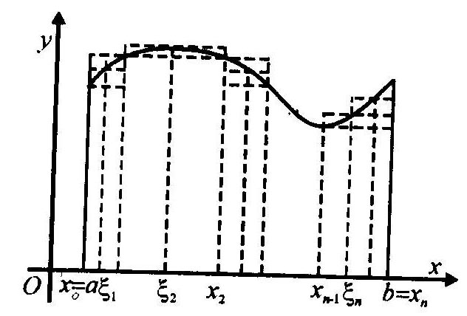
Дефиниција. Ако за било какву поделу одсечка [a, b] на одсечке [x_{i-1}, x_{i}], i = 1, ..., n, у којој max [x_{i-1}, x_{i}] = max Δx_{i} →0 (n→∞), и за произвољно изабране тачке ξ_{i} на одсечцима [x_{i-1}, x_{i}] интегрална сума S_{n} тежи једној одређеној вредности S, тада се та гранична вредност назива одређени интеграл функције f(x) на одсечку [a, b] и означава $\int_{a}^{b}{f(x)\text{dx}}$.
Теорема. Ако је функција f(x) непрекидна на одсечку [a, b], тада је она на том интервалу и R–интеграбилна.
Доказ. Функција која је непрекидна на одсечку, је и равномерно непрекидна, тако да је $∀ε>0, ∃δ(ε)>0$, $\left|x^{''}−x^{'}\right|<δ, \left|f(x^{''})−f(x^{'})\right|<ε$.
Посматрајмо низ подела π₁, π₂, ... таквих да d(π_{n}) →0, докажимо да низ $\left\{S_{π_{n}}\right\}$ конвергира. Ако је за поделу π_{n} са m_{n} подинтервала, $ε_{n}=\text{max}\left|f(x^{''})−f(x^{'})\right|$ за сваки пар тачака x’, x” ∈ [x_{k-1}, x_{k}], k∈{1,..., m_{n}}, онда π_{n} одговара броју ε_{n}.
Из услова равномерне непрекидности за дато ε > 0, нађимо одговарајуће δ > 0, а затим N₀, такво да је $∀n≥N_{0}⇒d(π_{n})<δ$. Очигледно је ε_{n} < ε, $∀n≥N_{0}$ што значи да ε_{n}→0, кад n→∞. Како на основу претходне теореме важи $\left|S_{π_{n}}(f)−S_{π_{m}}(f)\right|<2ε(b−a)$, низ $\left\{S_{π_{n}}\right\}$ је Кошијев, па према томе конвергира. Одатле следи да је непрекидна функција y = f(x) R–интеграбилна.
- $\int_{a}^{a}{f(x)\text{dx}}=0$, јер је криволинијски трапез одсечак 0≤ f(x)≤ f(a) чија је површина 0.
- $\int_{a}^{b}{c f(x)\text{dx}}=c\int_{a}^{b}{f(x)\text{dx}}$, c = const.
Добија се на основу одговарајуће особине за интегралне суме.
- $\int_{a}^{b}{f(x)\text{dx}}=−\int_{b}^{a}{f(x)\text{dx}}$.
Ако је a < b, дужине одсечка Δx_{i} = x_{i} – x_{i-1} > 0, али кад се сумира од b до a, тада је x_{i-1} – x_{i} = – (x_{i} – x_{i-1}) < 0, па је
$\int_{a}^{b}{f(x)\text{dx}}=−\underset{n→∞}{\text{lim}}\sum_{i=1}^{n}{f(ξ_{i})(x_{i−1}−x_{i})}=−\int_{b}^{a}{f(x)\text{dx}}$, где Δx_{i}→0, n→∞.
- $\int_{a}^{b}{\left[f_{1}(x)+f_{2}(x)+\text{.}\text{.}\text{.}+f_{m}(x)\right]\text{dx}}=\int_{a}^{b}{f_{1}(x)\text{dx}}+\int_{a}^{b}{f_{2}(x)\text{dx}}+\text{.}\text{.}\text{.}+\int_{a}^{b}{f_{m}(x)\text{dx}}$.
Ако Δx_{i}→0, кад n→∞, онда
$$\int_{a}^{b}{\left(\sum_{k=1}^{m}{f_{k}(x)}\right)\text{dx}=\underset{n→∞}{\text{lim}}\sum_{i=1}^{n}{\left(\sum_{k=1}^{m}{f_{k}(ξ_{i})}\right)}}{Δx}_{i}=\underset{n→∞}{\text{lim}}\left(\sum_{i=1}^{n}{f_{1}(ξ_{i}){Δx}_{i}}+\text{.}\text{.}\text{.}+\sum_{i=1}^{n}{f_{m}(ξ_{i}){Δx}_{i}}\right)=$$
$=\sum_{k=1}^{m}{\left(\underset{n→∞}{\text{lim}}\sum_{i=1}^{n}{f_{k}(ξ_{i}){Δx}_{i}}\right)}=\sum_{k=1}^{m}{\int_{a}^{b}{f_{k}(x)\text{dx}}}$.

- Теорема (о средњој вредности). Ако је функција f(x) непрекидна на одсечку [a, b], тада постоји тачка ξ, a < ξ < b, за коју је
$\int_{a}^{b}{f(x)\text{dx}}=f(ξ)(b−a)$.
Доказ. Ако је m = min f(x) и M = max f(x), x∈[a, b], тада на основу 7) следи
$m≤\frac{1}{b−a}\int_{a}^{b}{f(x)\text{dx}}≤M$, тј. $\frac{1}{b−a}\int_{a}^{b}{f(x)\text{dx}}=μ$, m ≤ μ ≤ M.
Како је f(x) непрекидна на одсечку [a, b], према Коши-Болцановој теореми узима све вредности између m и M, тј. за неко ξ, a < ξ < b важи f(ξ) =μ, па
$\frac{1}{b−a}\int_{a}^{b}{f(x)\text{dx}}=f(ξ)$, тј. $\int_{a}^{b}{f(x)\text{dx}}=f(ξ)(b−a)$.

Дефиниција. Интеграл $Φ(x)=\int_{a}^{x}{f(t)\text{dt}}$
се назива неодређени интеграл функције f(x); неодређен се зове зато што му нису обе границе одређене (фиксиране).
Уместо доње границе a смо могли узети и неку другу константу α, добили би смо неодређени интеграл
$F(x)=\int_{α}^{x}{f(t)\text{dt}}$.
Тада за a < x < α, како је $\int_{a}^{α}{f(t)\text{dt}}=C=\text{const}$, добијамо
$\int_{a}^{x}{f(t)\text{dt}}=\int_{a}^{α}{f(t)\text{dt}}+\int_{α}^{x}{f(t)\text{dt}}$, тј. Φ(x) = F(x) + C,
што значи да се различити неодређени интеграли исте функције разликују само за адитивну константу.

Теорема. (Њутн – Лајбницова формула) Вредност одређеног интеграла $\int_{a}^{b}{f(x)\text{dx}}$ једнака је разлици вредности произвољне примитивне функције F(x) интегранда f(x), узета у горњој и доњој граници датог интеграла:
$\int_{a}^{b}{f(x)\text{dx}}=F(b)−F(a)$, F’(x) = f(x).
Доказ. Нека је F(x) примитивнa функцијa интегранда f(x). Како је и $\int_{a}^{x}{f(t)\text{dt}}$, такође примитивна функција, важи $\int_{a}^{x}{f(t)\text{dt}}=F(x)+C$, за неку константу C и за свако x. Та једнакост важи и за x = a, тј. $\int_{a}^{a}{f(t)\text{dt}}=F(a)+C$, одакле 0 = F(a) + C, C = – F(a). То значи да је $\int_{a}^{x}{f(t)\text{dt}}=F(x)−F(a)$, а за x = b добија се Њутн – Лајбницова формула $\int_{a}^{b}{f(t)\text{dt}}=F(b)−F(a)$, тј. $\int_{a}^{b}{f(x)\text{dx}}=F(b)−F(a)$.

Ако се при одређивању интеграла $\int{f(x)\text{dx}}$ не може лако наћи примитивна функција, а знамо да постоји може се применити метода смене x = ϕ(t), где ϕ(t) мора бити непрекидна и диференцијабилна функција за коју је ϕ ’(t) ≠ 0 и која има своју инверзну функцију. У том случају ће бити dx=ϕ ’(t)dt, па
$\int{f(x)\text{dx}}=\int{f[ϕ(t)]ϕ^{'}(t)\text{dt}}$.
Доказ. Тада је извод леве стране: ${\left(\int{f(x)\text{dx}}\right)}^{′_{x}}=f(x)$.
Извод десне стране: због $t=ϕ^{−1}(x)$, $\frac{\text{dt}}{\text{dx}}=\frac{1}{ϕ^{'}(t)}$ је
${\left(\int{f[ϕ(t)]ϕ^{'}(t)\text{dt}}\right)}^{′_{x}}=\frac{d}{\text{dt}}\left(\int{f[ϕ(t)]ϕ^{'}(t)\text{dt}}\right)⋅\frac{\text{dt}}{\text{dx}}=f[ϕ(t)]ϕ^{'}(t)\frac{1}{ϕ^{'}(t)}=f[ϕ(t)]=f(x)$.
Нека су u(x) и v(x) диференцијабилне функције, тада је
d(uv) = u dv + v du, тј. u dv = d(uv) – v du
Интеграцијом леве и десне стране последњег израза добија се формула парцијалне интеграције
$\int{\text{udv}}=\int{d(\text{uv})}−\int{\text{vdu}} ⇒ \int{\text{udv}}=\text{uv}−\int{\text{vdu}}$.

За део Δs лука криве y = f(x) између тачака M(x, y) и M₁(x+Δx, y+Δy) важи
$\sqrt{(Δx)^{2}+(Δy)^{2}}≤Δs≤\sqrt{(Δx)^{2}+(\text{dy})^{2}}+(\text{dy}−Δy)$,
где је $\sqrt{(Δx)^{2}+(Δy)^{2}}$ дужина одсечка MM₁.
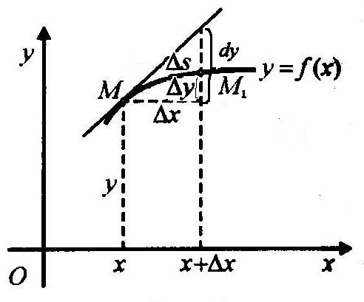

Ако је f(x) непрекидно диференцијабилна функција, онда се може показати, уз претпоставку да је Δx>0, да је
$\sqrt{1+{\left(\frac{Δy}{Δx}\right)}^{2}}≤\frac{Δs}{Δx}≤\sqrt{1+{\left(\frac{\text{dy}}{Δx}\right)}^{2}}+\frac{ε}{Δx}$,
јер је за диференцијабилне функције dy – Δy = o(Δx). Преласком на граничне вредности добија се
$\underset{Δx→0}{\text{lim}}\sqrt{1+{\left(\frac{Δy}{Δx}\right)}^{2}}≤\underset{Δx→0}{\text{lim}}\frac{Δs}{Δx}≤\underset{Δx→0}{\text{lim}}\sqrt{1+{\left(\frac{\text{dy}}{Δx}\right)}^{2}}, ε=o(Δx)$,
значи $\frac{\text{ds}}{\text{dx}}=\sqrt{1+{\left(\frac{\text{dy}}{\text{dx}}\right)}^{2}}$, тј. $\text{ds}=\sqrt{1+{\left(\frac{\text{dy}}{\text{dx}}\right)}^{2}}\text{dx}$.
Према томе ако се формирају одговарајуће интегралне суме, добија се да је дужина лука криве y = f(x) над одсечком x∈[a, b] једнака вредности одређеног интеграла
$s=\int_{a}^{b}{\sqrt{1+{\left(f^{'}(x)\right)}^{2}}\text{dx}}$.
Слично, дужина лука криве y = f(x) над одсечком [a, x] променљиве дужине је
$s=\int_{a}^{x}{\sqrt{1+{\left(f^{'}(x)\right)}^{2}}\text{dx}}$.
Ако је једначина криве дата у параметарском облику $x=ϕ(t), y=ψ(t),$ $α≤t≤β,$тада се дужина лука дате криве рачуна помоћу интеграла
$s=\int_{α}^{β}{\sqrt{1+{\left(\frac{ψ^{'}(t)}{ϕ^{'}(t)}\right)}^{2}} ϕ^{'}(t)\text{dt}}$, тј. $s=\int_{α}^{β}{\sqrt{{\left(ϕ^{'}(t)\right)}^{2}+{\left(ψ^{'}(t)\right)}^{2}} \text{dt}}$.

Дефиниција. Ако постоји коначна гранична вредност $\underset{b→∞}{\text{lim}}\int_{a}^{b}{f(x)\text{dx}}$, тада се она назива уопштеним или несвојственим интегралом функције f(x) на интервалу и означава са $\int_{a}^{∞}{f(x)\text{dx}=}\underset{b→∞}{\text{lim}}\int_{a}^{b}{f(x)\text{dx}}$.
У том случају кажемо да интеграл постоји или конвергира. Ако интеграл нема коначну граничну вредност кад b→∞, тада се каже да не постоји или да дивергира

Дефиниција. Ако је функција f(x) непрекидна на интервалу a ≤ x < b, а f(x) → ∞ кад x → b, x < b, и ако постоји коначна гранична вредност $\underset{ε→0}{\text{lim}}\int_{a}^{b−ε}{f(x)\text{dx}}$ (ε > 0), тада се та гранична вредност назива уопштени (несвојствени) интеграл функције f(x) на одсечку [a, b] и означава са
$\int_{a}^{b}{f(x)\text{dx}}=\underset{ε→0}{\text{lim}}\int_{a}^{b−ε}{f(x)\text{dx}}$.
Тада кажемо да уопштени интеграл постоји, тј. конвергира. У супротном, ако интеграл нема коначну граничну вредност, он не постоји, односно дивергира.

Нека је f(x, y) (непрекидна) функција у затвореној просто повезаној области D и нека је D на произвољан начин подељена на елементарне области Δσ₁, Δσ₂, ..., Δσ_{n}. Ако постоји гранична вредност интегралне суме V_{n} када највећи пречник елементарних области тежи ка нули (ознака d(Δσ_{k})), тада се та гранична вредност назива двојним интегралом функције f(x, y) на области D и означава
$\text{lim}\underset{ (n→∞)}{\begin{aligned}\text{max}d({Δσ}_{k})→0\end{aligned}}\sum_{k=1}^{n}{f(P_{k}){Δσ}_{k}}=\iint_{D}{f(P)dσ}$.

Дефиниција. Нека је f(x, y, z) (непрекидна) функција у затвореној просто повезаној области Ω која је на произвољан начин подељена на елементарне области Δω_{k}. Изаберимо произвољне тачке P_{k} ∈ Δω_{k} и означимо одговарајуће вредности дате функције са f(P_{k}), k = 1, ..., n. Ако постоји гранична вредност суме $\sum_{k=1}^{n}{f(P_{k}){Δω}_{k}}$ када највећи пречник елементарних области Δω_{k} такође тежи нули (тј. n→∞) тада се та гранична вредност назива тројни интеграл функције f(x, y, z) по области Ω и означава се
$\text{lim}\underset{ (n→∞)}{\begin{aligned}\text{max}d({Δω}_{k})→0\end{aligned}}\sum_{k=1}^{n}{f(P_{k}){Δω}_{k}}=\iiint_{Ω}{f(P)dω}$.

Ако уместо Декартових координата x, y уведемо нове променљиве u, v које су са x и y везане датим релацијама
x = x(u, v), y = y(u, v),
где су x = x(u, v) и y = y(u, v) непрекидне и диференцијалне функције у некој области D* променљивих u и v, тада дату област D у равни покривамо криволинијском мрежом која не мора бити ортогонална, а кроз сваку тачку области D пролази само по једна линија од сваке породице кривих u = const, v = const (при чему се допушта коначно много иузетака).
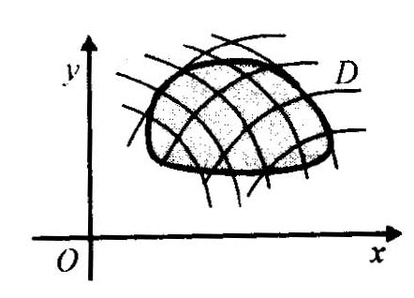
Диференцирањем горњих једнакости добија се
$\begin{aligned}\text{dx}=x_{u}\text{du}+x_{v}\text{dv} \\ \text{dy}=y_{u}\text{du}+y_{v}\text{dv}\end{aligned}$, тј. $\left[\begin{matrix}\text{dx} \\ \text{dy}\end{matrix}\right]=\left[\begin{matrix}x_{u} & x_{v} \\ y_{u} & y_{v}\end{matrix}\right]\left[\begin{matrix}\text{du} \\ \text{dv}\end{matrix}\right]$.
У квадратној матрици су функције од u и v, а одговара јој функционална детерминанта, која се зове Јакобијан
$J=\frac{∂(x,y)}{∂(u,v)}=\left|\begin{matrix}x_{u} & x_{v} \\ y_{u} & y_{v}\end{matrix}\right|$.
При томе ⎪J⎪је коефицијент деформације при пресликавању $(x,y)→(u,v)$, где се D пресликава у D*. Дакле
dxdy = ⎪J⎪dudv,
па је, уз претпоставку да је J ≠ 0
$\iint_{D}{f(x,y)\text{dxdy}}=\iint_{D^{}}{f(x(u,v), y(u,v)) \left|J\right| \text{dudv}}$.
У поларном координатном систему, положај сваке тачке M у равни једнозначно је одређен растојањем ρ = OM од тачке O – почетне тачке координатне полуосе OL у тој равни, и орјентисаним углом ϕ = ∠(OL, OM). При томе ρ ∈ [0, ∞), ϕ ∈[0, 2π]. Координатну раван покрива мрежа координатних линија: ρ = const (концентрични кругови са центром O) и ϕ =const (полуправе са заједничким почетком O). Свака тачка изузев O налази се у пресеку једног круга са центром у тачки O и једне полуправе са почетком у тачки O.
У двојном интегралу $\iint_{D}{f(x,y)\text{dxdy}}$ Декартове координате x, y тачке P замењујемо поларним ρ, ϕ помоћу следећих веза
x = ρ cosϕ, y = ρ sinϕ .
Одатле добијамо да је
$\begin{aligned}\text{dx}=\text{cos}ϕ dρ−ρ\text{sin}ϕ dϕ \\ \text{dy}=\text{sin}ϕ dρ+ρ\text{cos}ϕ dϕ\end{aligned}$ , тј. $\left[\begin{matrix}\text{dx} \\ \text{dy}\end{matrix}\right]=\left[\begin{matrix}\text{cos}ϕ & −ρ\text{sin}ϕ \\ \text{sin}ϕ & ρ\text{cos}ϕ\end{matrix}\right] \left[\begin{matrix}dρ \\ dϕ\end{matrix}\right]$
па је
,
а елемент површине је $dσ=\text{dxdy}=ρ dρ dϕ$. На основу тога је
$\iint_{D}{f(x,y)\text{dxdy}}=\iint_{D^{}}{f(ρ\text{cos}ϕ,ρ\text{sin}ϕ)ρ dρ dϕ}=\iint_{D^{}}{f^{}(ρ,ϕ)ρ dρ dϕ}$.

Ако уместо Декартових координата x, y, z уведемо нове променљиве u,v,w преко релација
x = x(u, v, w), y = y(u, v, w), z = z (u, v, w),
где су x = x(u, v, w), y = y(u, v, w), z = z (u, v, w) непрекидне и диференцијалне функције по u, v, w у области Ω’={(u, v, w)}, тада је
$\begin{aligned}\text{dx}=x_{u}\text{du}+x_{v}\text{dv}+x_{w}\text{dw} \\ \text{dy}=y_{u}\text{du}+y_{v}\text{dv}+y_{w}\text{dw} \\ \text{dz}=z_{u}\text{du}+z_{v}\text{dv}+z_{w}\text{dw}\end{aligned}$, тј. $\left[\begin{matrix}\text{dx} \\ \text{dy} \\ \text{dz}\end{matrix}\right]=\left[\begin{matrix}x_{u} & x_{v} & x_{w} \\ y_{u} & y_{v} & y_{w} \\ z_{u} & z_{v} & z_{w}\end{matrix}\right] \left[\begin{matrix}\text{du} \\ \text{dv} \\ \text{dw}\end{matrix}\right]$
Квадратна матрица је матрица трансформације променљивих, а њена детерминанта је функционална и зове се Јакобијан
$J=\frac{∂(x,y,z)}{∂(u,v,w)}=\left|\begin{matrix}x_{u} & x_{v} & x_{w} \\ y_{u} & y_{v} & y_{w} \\ z_{u} & z_{v} & z_{w}\end{matrix}\right|$.
Коефицијент деформације тродимензионе области је ⎪J⎪, па је
dω =dxdydz = ⎪J⎪dudvdw, а уз претпоставку да је J ≠ 0,
$\iiint_{Ω}{f(x,y,z)\text{dxdydz}}=\iiint_{Ω^{}}{f^{}(u,v,w) \left|J\right| \text{dudvdw}}$,
где је $f^{}(u,v,w)=f\left[x(u,v,w),y(u,v,w),z(u,v,w)\right]$.
ТРОЈНИ ИНТЕГРАЛ У ЦИЛИНДАРСКИМ КООРДИНАТАМА

Нека је дата раван α и у њој тачка O и полуоса OL. Положај произвољне тачке M у тродимензионом простору, чија је пројекција на дату раван тачка P, је једнозначно одређен растојањем ρ = OP, углом ϕ = ∠(OL, OP) и одсечком z = PM. При томе је
0 ≤ ρ ≤ ∞, 0 ≤ ϕ ≤ 2π, –∞ < z < ∞.
Ово су цилиндарске координате тачке M. Кроз сваку тачку простора, осим координатног почетка пролазе по три координатне површи: ρ = const (кружни цилиндри са изводницом нормалном на дату раван α), ϕ =const (полуравни нормалне на дату раван α, које садрже полуправу са почетком у тачки O), z = const (равни паралелне датој равни α)
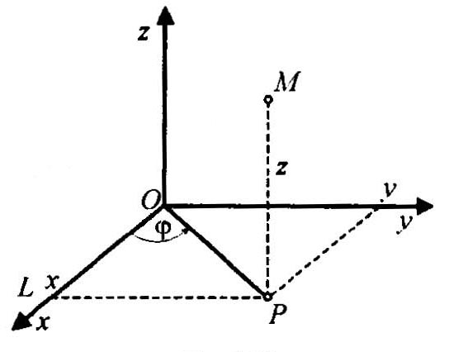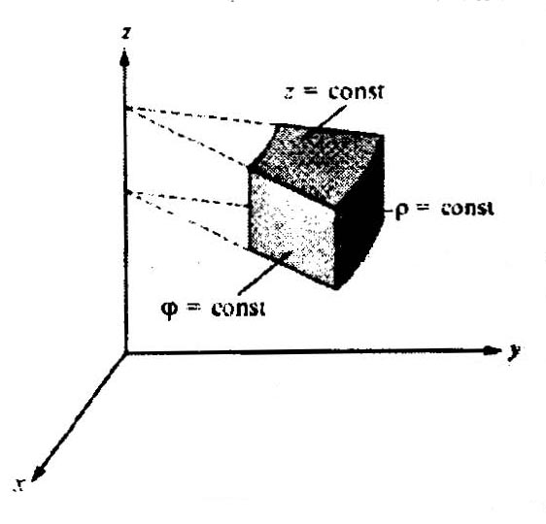
Поставимо Декартов координатни систем Oxyz тако да се раван Oxy поклапа са равни α, а Ox са полуосом OL. Тада је
x = ρ cosϕ, y = ρ sinϕ, z = z,
односно $ρ=\sqrt{x^{2}+y^{2}}$, $ϕ=\text{arctg}\frac{y}{x}$, z = z.
Ако у тројном интегралу заменимо Декартове координате цилиндарским, онда је

$\left[\begin{matrix}\text{dx} \\ \text{dy} \\ \text{dz}\end{matrix}\right]=\left[\begin{matrix}\text{cos}ϕ & −ρ\text{sin}ϕ & 0 \\ \text{sin}ϕ & ρ\text{cos}ϕ & 0 \\ 0 & 0 & 1\end{matrix}\right] \left[\begin{matrix}dρ \\ dϕ \\ \text{dz}\end{matrix}\right]$, одакле $\frac{∂(x,y,z)}{∂(ρ,ϕ,z)}=\left|\begin{matrix}\text{cos}ϕ & −ρ\text{sin}ϕ & 0 \\ \text{sin}ϕ & ρ\text{cos}ϕ & 0 \\ 0 & 0 & 1\end{matrix}\right|=ρ$.

Из тога следи dω =dxdydz = ρ dρ dϕ dz, а за тројни интеграл се добија

$\iiint_{Ω}{f(x,y,z)\text{dxdydz}}=\iiint_{Ω^{}}{f(ρ\text{cos}ϕ,ρ\text{sin}ϕ,z) ρ dρ dϕ \text{dz}}$,
При томе иста област изражена преко променљивих x, y, z је означена са Ω, а изражена преко ρ, ϕ, z са Ω*.

Ако уместо Декартових координата x, y, z уведемо нове променљиве u,v,w преко релација
x = x(u, v, w), y = y(u, v, w), z = z (u, v, w),
где су x = x(u, v, w), y = y(u, v, w), z = z (u, v, w) непрекидне и диференцијалне функције по u, v, w у области Ω’={(u, v, w)}, тада је
$\begin{aligned}\text{dx}=x_{u}\text{du}+x_{v}\text{dv}+x_{w}\text{dw} \\ \text{dy}=y_{u}\text{du}+y_{v}\text{dv}+y_{w}\text{dw} \\ \text{dz}=z_{u}\text{du}+z_{v}\text{dv}+z_{w}\text{dw}\end{aligned}$, тј. $\left[\begin{matrix}\text{dx} \\ \text{dy} \\ \text{dz}\end{matrix}\right]=\left[\begin{matrix}x_{u} & x_{v} & x_{w} \\ y_{u} & y_{v} & y_{w} \\ z_{u} & z_{v} & z_{w}\end{matrix}\right] \left[\begin{matrix}\text{du} \\ \text{dv} \\ \text{dw}\end{matrix}\right]$
Квадратна матрица је матрица трансформације променљивих, а њена детерминанта је функционална и зове се Јакобијан
$J=\frac{∂(x,y,z)}{∂(u,v,w)}=\left|\begin{matrix}x_{u} & x_{v} & x_{w} \\ y_{u} & y_{v} & y_{w} \\ z_{u} & z_{v} & z_{w}\end{matrix}\right|$.
Коефицијент деформације тродимензионе области је ⎪J⎪, па је
dω =dxdydz = ⎪J⎪dudvdw, а уз претпоставку да је J ≠ 0,
$\iiint_{Ω}{f(x,y,z)\text{dxdydz}}=\iiint_{Ω^{}}{f^{}(u,v,w) \left|J\right| \text{dudvdw}}$,
где је $f^{}(u,v,w)=f\left[x(u,v,w),y(u,v,w),z(u,v,w)\right]$.
ТРОЈНИ ИНТЕГРАЛ У СФЕРНИМ КООРДИНАТАМА
Нека је дата раван α и у њој тачка O и полуоса OL. Положај произвољне тачке M у тродимензионом простору, чија је пројекција на дату раван тачка P, је једнозначно одређен растојањем ρ = OM, углом ϕ = ∠(OL, OP) и углом θ = ∠(OP, OM), при чему је
0 ≤ ρ ≤ ∞, 0 ≤ ϕ ≤ 2π, –π/2 ≤ θ ≤ π/2.
Кроз сваку тачку M ≠ O пролазе по три координатне површи: ρ = const (концентричне сфере са центром у O), ϕ =const (полуравни кроз тачку O, нормалне на дату раван α), θ =const (конуси с теменом O).
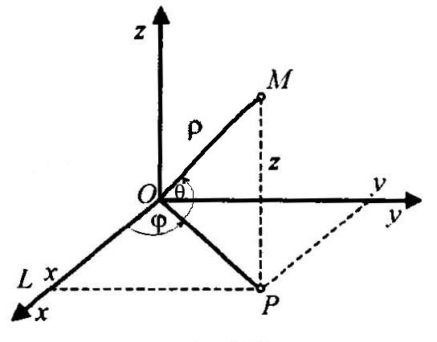
То су сферне координате тачке M, које су са Декартовим повезане релацијама
x = ρ cosθ cosϕ , y = ρ cosθ sinϕ , z = ρ sinθ , тј.
$ρ=\sqrt{x^{2}+y^{2}+z^{2}}$, $ϕ=\text{arctg}\frac{y}{x}$, $θ=\text{arcsin}\frac{z}{\sqrt{x^{2}+y^{2}+z^{2}}}$.
Елемент запремине dω се добија на основу ових веза, тако да је

$\left[\begin{matrix}\text{dx} \\ \text{dy} \\ \text{dz}\end{matrix}\right]=\left[\begin{matrix}\text{cos}θ\text{cos}ϕ & −ρ\text{cos}θ\text{sin}ϕ & −ρ\text{sin}θ\text{cos}ϕ \\ \text{cos}θ\text{sin}ϕ & ρ\text{cos}θ\text{cos}ϕ & −ρ\text{sin}θ\text{sin}ϕ \\ \text{sin}θ & 0 & ρ\text{cos}θ\end{matrix}\right] \left[\begin{matrix}dρ \\ dϕ \\ dθ\end{matrix}\right]$,

тј. $\frac{∂(x,y,z)}{∂(ρ,ϕ,θ)}=\left|\begin{matrix}\text{cos}θ\text{cos}ϕ & −ρ\text{cos}θ\text{sin}ϕ & −ρ\text{sin}θ\text{cos}ϕ \\ \text{cos}θ\text{sin}ϕ & ρ\text{cos}θ\text{cos}ϕ & −ρ\text{sin}θ\text{sin}ϕ \\ \text{sin}θ & 0 & ρ\text{cos}θ\end{matrix}\right|=ρ^{2}\text{cos}θ$,
а dω =dxdydz = ρ ² cosθ dρ dϕ dθ.
Одавде се при трансформацији Декартових координата у сферне, код тројног интеграла, добија
$\iiint_{Ω}{f(x,y,z)\text{dxdydz}}=\iiint_{Ω^{}}{f^{}(ρ,ϕ,θ)}=ρ^{2}\text{cos}θ dρ dϕ dθ$,
где је $f^{}(ρ,ϕ,θ)=f(ρ\text{cos}θ\text{cos}ϕ,ρ\text{cos}θ\text{sin}ϕ,ρ\text{sin}θ)$, а Ω и Ω* су ознаке за област интеграције изражену преко координата x, y, z, односно ρ, ϕ, θ.

Дефиниција. Израз облика $a_{1}+a_{2}+a_{3}+\text{.}\text{.}\text{.}$ или $\sum_{n=1}^{∞}{a_{n}}$ називамо бесконачним бројним редом; a₁, a₂, a₃, ... су чланови бесконачног реда; a_{n} је општи члан тог реда.
Дефиниција. Бесконачни ред $\sum_{k=1}^{∞}{a_{k}}$ назива се конвергентним (дивергентним) ако конвергира (дивергира) низ његових делимичних сума {s_{n}}. Сума конвергентног реда је број $s=\underset{n→∞}{\text{lim}}s_{n}=\underset{n→∞}{\text{lim}}\sum_{k=1}^{n}{a_{k}}$. Ако је ред $\sum_{k=1}^{∞}{a_{k}}$конвергентан и има суму s, тада се пише $s=\sum_{k=1}^{∞}{a_{k}}$.

Теорема 1. Ред са позитивним члановима може само конвергирати или дивергирати према +∞. Такав ред је конвергентан тада и само тада ако су његове делимичне суме ограничене.

Теорема 2. Ако је ред $\sum_{k=0}^{∞}{c_{k}}$ са позитивним члановима конвергентан, тада је и ред $\sum_{k=0}^{∞}{γ_{k}c_{k}}$такође конвергентан, ако су коефицијенти γ_{k} позитивни и ограничени.

Теорема 3. Ако је ред $\sum_{k=0}^{∞}{d_{k}}$ са позитивним члановима дивергентан, тада је у случају да бројеви δ_{k}, k = 0, 1,
2, ... , имају позитивно доње ограничење δ, дивергентан и ред $\sum_{k=0}^{∞}{δ_{k}d_{k}}$.
Теорема 1. (Критеријум упоређивања прве врсте) Нека је ред $\sum_{k=0}^{∞}{c_{k}}$ конвергентан, а ред $\sum_{k=0}^{∞}{d_{k}}$ дивергентан и нека су оба, редови са позитивним члановима. Ако чланови неког датог реда $\sum_{k=0}^{∞}{a_{k}}$ са позитивним члановима задовољавају услов $a_{n}≤c_{n}$, за све n > m (m ∈ N), тада је ред $\sum_{k=0}^{∞}{a_{k}}$ конвергентан. Ако $a_{n}≥d_{n}$ за све n > m (m ∈ N), тада је ред $\sum_{k=0}^{∞}{a_{k}}$ дивергентан.
Теорема 2. (Критеријум упоређивања друге врсте) Нека је ред $\sum_{k=0}^{∞}{c_{k}}$ конвергентан, а ред $\sum_{k=0}^{∞}{d_{k}}$ дивергентан и нека су оба, редови са позитивним члановима. Ако за чланове реда $\sum_{k=0}^{∞}{a_{k}}$ с позитивним члановима за ∀n ≥ m (m ∈ N), важи $\frac{a_{n+1}}{a_{n}}≤\frac{c_{n+1}}{c_{n}}$, тада је ред $\sum_{k=0}^{∞}{a_{k}}$ конвергентан; ако је за ∀n ≥ m (m ∈ N), $\frac{a_{n+1}}{a_{n}}≥\frac{d_{n+1}}{d_{n}}$, тада је ред $\sum_{k=0}^{∞}{a_{k}}$ дивергентан.
Теорема 3. (Даламберов (количнички) критеријум упоређивања) Ако је за ∀n, a_{n} > 0, и почев од неког индекса n₀ , ∀n > n₀, $\frac{a_{n+1}}{a_{n}}≤q<1$, тада је ред $\sum_{k=0}^{∞}{a_{k}}$ конвергентан. Ако је почевод n₁ , ∀n > n₁, $\frac{a_{n+1}}{a_{n}}≥1$, тада је ред $\sum_{k=0}^{∞}{a_{k}}$ дивергентан.
Теорема 4. (Кошијев (корени) критеријум упоређивања) Ако је за ∀n, a_{n} > 0, и почев од неког индекса n₀ , ∀n > n₀, $a_{n}≤q^{n}, (0<q<1),$ тј. $\sqrt[n]{a_{n}}≤q<1$,
тада је ред $\sum_{k=0}^{∞}{a_{k}}$ конвергентан. Супротно, ако је почевод n₁ , ∀n > n₁, $\sqrt[n]{a_{n}}≥1$, тада је ред $\sum_{k=0}^{∞}{a_{k}}$ дивергентан.

Integrlani kriterijum:

Теорема. Ако је $\sum_{n=1}^{∞}{a_{n}}$ дати ред са позитивним монотоно опадајућим члановима, а f(x) за x ≥ 1 непрекидна позитивна монотоно опадајућа функција таква да је ∀n, f(n) = a_{n}, тада ред $\sum_{n=1}^{∞}{a_{n}}$ конвергира ако и само ако несвојствени интеграл $\int_{1}^{+∞}{f(x)\text{dx}}$ постоји (конвергира).
Ако интеграл $\int_{1}^{+∞}{f(x)\text{dx}}$ не постоји, тада је ред $\sum_{n=1}^{∞}{a_{n}}$ дивергентан.

Дефиниција. Ред облика $\sum_{k=0}^{∞}{a_{k}(x−x_{0})^{k}}$ назива се степеним редом.
Бројеви a_{k}, k = 0,1,2, ... су коефицијенти степеног реда, а x₀ је дата тачка развитка степеног реда. Посебно ако је x₀ = 0, степени ред има облик $\sum_{k=0}^{∞}{a_{k}x^{k}}$.
Дефиниција. Радијус конвергенције степеног реда представља број $r=\text{sup}\left|x−x_{0}\right|$, где x узима све вредности на скупу тачака на којима ред $\sum_{k=0}^{∞}{a_{k}(x−x_{0})^{k}}$ конвергира.
Разликују се три случаја радијуса конвергенције степеног реда:

- Степени ред конвергира у свакој тачки осе Ox. Тада је радијус конвергенције бесконачно велики (r = ∞).
- Степени ред конвергира у некој тачки x ≠ x₀ (где је x₀ тачка развитка степеног реда), али не конвергира у свим тачкама осе Ox. У том случају радијус конвергенције реда је позитиван број r (0 < r < +∞).
- Степени ред конвергира само у тачки развитка x₀: радијус конвергенције је тада једнак 0 (r = 0).

